Сабақтың тақырыбы:  Көлік түрлері |  | Мектеп: Бірінші гимназия
Уақыты: 23.01.19 ж |  | Мұғалімнің аты-жөні: Зарипова Н.Н
Сыныбы: 1 «Г» |  | Қатысқан оқушылар: 13 | Қатыспағандар:-
Мақсаты |  | 1. Т.2.1. Баяу және анық айтылған, жиі қолданылатын сөздердің мағынасын түсіну  1.А. 3.5.1 иллюстрациялы шағын мәтіннен мұғалімнің қолдауымен қажетті ақпаратты табу.
Сабақтың мақсаттары |  | Барлық оқушылар орындай алады:  - таныс сөздердің мағынасын біледі;
Оқушылардың көпшілігі орындай алады: * көрнекіліктер арқылы сөздерді айта алады, * қарапайым сұрақтарға жауап бере алады.
Оқушылардың кейбірі:
- сөйлем құрастыра алады.
Тілдік міндеттер |  | Айтылым дағдыларын дамыту,сауаттылығын арттыру, сөздер мен сөз тіркестерін қолданып , 2-3сөйлем құрастыру.
Алдыңғы білім |  | Кіммен? сұрағына жауап бере алады.
Сабақ кезеңдері | Сабақта жоспарланған оқыту іс-әрекеттері |  |  | Оқыту ресурстары
Ұйымдас-тыру кезеңі  2 минут  7 минут  3 минут  2 минут  7 минут  2 минут  7 минут  7 минут  10 минут  2 минут  3 минут | - Сәлеметсіңдер ме!  - Отырыңдар.  «Жетістік баспалдағы» парақтарын тарату  Мәтінмен жұмыс  «Өрмекші торы» әдісі  Ө-дыбысына сипаттама беру  Ә-дыбысына сипаттама беру  Үй жұмысын тексеру  ІІ Үй жұмысын тексеру:  1) сөздердің басы мен аяғын табу  Кімменсұржіңішкедауыстыдыбыс  2) Ә - дыбысына сипаттама береді  3)(таратылған кеспелерді сұрақтар бойынша орналыстырады)  Кім? Не? Неше? Қандай?  4) Ө - дыбысымен таныстырып, дұрыс айту, сипаттамасын беру  Суреттер арқылы сабақтың тақырыбын анықтау.  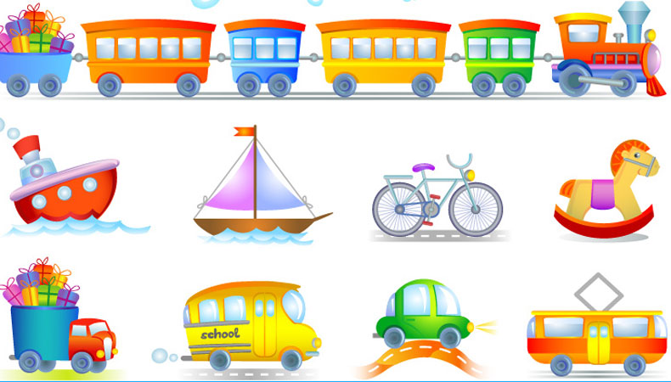  ІІІ Сөздік:  1 көлік түрлері – виды транспорта  2 мәшине – машина  3 ұшақ – самолет  4 пойыз – поезд  5 жеңіл көлік – легковая машина  6 саламын – нарисую  - Сөздерді дұрыс айту жұмысы  - Сөйлем құрастыру  Сергіту кезеңі:  Эй, дос, сен маған қара  Осылай істе, осылай секір  Осылай жүгір, осылай биле  Эй, дос, сен де мен үлкен дос  ІV 2.Иллюстрация арқылы қарапайым сұрақ қою. «Өрмекші торы» әдісі.  -Бұл не?  -Бұл-ұшақ  -Ұшақ қандай?  -Ұшақ әдемі, үлкен.  (оқушылар бір-біріне сұрақ қояды)  V Оқулықпен жұмыс 70-71 беттер  VI Мәтінмен жұмыс. Мәтінді мұқият тыңдаңыз. * Мәтін не туралы?  *Мәтінге сәйкес келетін суретті тауып, бояңыз.  Мынау - жеңіл көлік. Жеңіл көлік жолда жүреді. Жеңіл көліктің түсі қызыл. Дөңгелектері қара. Терезелері көгілдір.  1 Мәтін не туралы?  2 Жеңіл көлік қайда жүреді?  3 Көліктің түсі қандай?  Бағалау критерийлері Дескрипторлар Қорытынды баға  Тыңдалған шағын мәтіннің мазмұнын түсінеді -мәтіннің не туралы екенін айтады; -мәтінге сәйкес келетін суретін анықтайды; -суретті мәтін мазмұнына сәйкес бояйды  Қорытынды балл  VII Үй жүмысы:  1. сөздер жаттау  2. 4- тапсырма 71 бет  3. Таңдаған көлік түрі бойынша шағын сурет салу, әңгіме жазу  VIII Қорытынды: Көлік түрлері |  |  | тақта  интерактивті тақта  суреттер  интерактивті тақта  суреттер  оқулық  кеспе

